Comunicado à imprensa
Solar Energy

Inspeção de armazenamento de eletricidade 2024
A Fronius ficou entre os melhores pela quinta vez seguida

(Wels, 14.03.2024). Na inspeção de armazenamento de eletricidade realizada pela Universidade de Ciências Aplicadas de Berlim (HTW Berlin), a Fronius ficou entre os melhores pelo quinto ano consecutivo. O Fronius Primo GEN24 6.0 Plus com BYD Battery-Box Premium HVS 7.7 e o Fronius Symo GEN24 10.0 Plus com BYD Battery-Box Premium HVS 10.2 impressionaram devido aos seus elevados graus de eficiência do sistema.
Na inspeção de armazenamento de eletricidade da HTW Berlin, institutos de testes independentes testam todos os anos a eficiência geral dos sistemas de armazenamento e analisam a interação entre o inversor híbrido e a bateria de armazenamento. São usados dois casos de referência diferentes para a avaliação. Primeiro é analisado o SPI (System Performance Index) para um sistema fotovoltaico de 5 kW com um consumo doméstico anual de 5.010 kW/h/a. Aqui, o Fronius Primo GEN24 6.0 Plus em conjunto com a BYD Battery-Box Premium HVS 7.7 atingiu um SPI de 92,6%. O segundo caso de referência combina um sistema fotovoltaico de 10 kW com bombas térmicas (2.664 kW/h/a) e veículos elétricos (1.690 kW/h/a) e um consumo doméstico anual de 5.010 kW/h/a. O Fronius Symo GEN24 10.0 Plus em conjunto com a BYD Battery-Box Premium HVS 10.2 atingiu um SPI de 95,4%.
Indicador de qualidade independente
„A inspeção de armazenamento de eletricidade da HTW Berlin é um importante indicador anual para nós e para os nossos clientes. O teste realizado por institutos de teste independentes mostra claramente que a combinação do nosso inversor híbrido Fronius GEN24 Plus e a BYD Battery-Box Premium formam uma solução de armazenamento altamente eficiente. Com isso damos mais um passo em direção ao nosso objetivo de 24 horas de sol e de um mundo com 100% de energia renovável“, conta orgulhoso Martin Hackl, Diretor Global da Unidade de Negócios Solar Energy da Fronius International GmbH.

Multi Flow Technology: eficiente e flexível
Em ambos os casos de referência, os inversores da Fronius e as baterias da BYD impressionaram do ponto de vista técnico, tanto individualmente quanto em conjunto. A Fronius Multi Flow Technology permite a carga simultânea da bateria e a alimentação de consumidores domésticos a partir do sistema fotovoltaico, mesmo em caso de emergência. Juntos, os dois componentes são muito impressionantes em termos de eficiência do sistema e alto desempenho de carga e descarga.

Palavras: 379
Caracteres: 2368 (com espaços)
Visão geral do material gráfico
Direitos de imagem: Fronius International GmbH, impressão gratuita
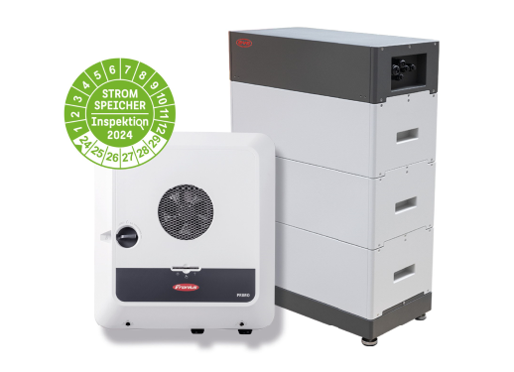 | O alto grau de eficiência do sistema leva a um retorno de investimento mais rápido.
 | Martin Hackl, Diretor Global da Unidade de Negócios Solar Energy da Fronius International GmbH.

Unidade de Negócios Solar Energy
Fundada em 1992, a unidade de negócios (BU) Solar Energy da Fronius desenvolve soluções inovadoras sob o lema „Energize sua vida” (Energize sua vida), que permitem gerar, armazenar, distribuir e consumir energia solar de forma econômica e inteligente. A Fronius Solar Energy possibilita o uso das 24 horas de sol por dia, abrindo caminho para um futuro que vale a pena viver, no qual as energias renováveis ​cobrem 100% das necessidades energéticas do mundo. Nossas soluções são desenvolvidas de modo sustentável e produzidas inteiramente na Europa, principalmente na Áustria. A Fronius Solar Energy possui 28 filiais em todo o mundo e pode contar com uma produção total de mais de 35 gigawatts de inversores instalados até o momento. As vendas são realizadas por uma rede de competência global de distribuidores de instalação, serviços e vendas.
Somos a Fronius.
Mais de 8.000 funcionários em todo o mundo, uma participação atual de exportação de 89% e 1.366 patentes ativas: este somos nós, a Fronius. Fundada em 1945 como uma operação regional de um homem só, agora somos um dos players globais, como demonstrado de modo impressionante por nossas 37 subsidiárias internacionais e nossa rede de distribuidores em mais de 60 países. No entanto, em nosso núcleo, ainda somos uma empresa familiar da Áustria, ativa em tecnologia fotovoltaica, soldagem e carregamento de baterias. Sempre desenvolvemos produtos e soluções para um futuro habitável, oferecendo a nossos clientes um pacote completo: desde o planejamento preliminar e consultoria até o monitoramento contínuo e um serviço de reparo sob medida para suas necessidades. Somos inovadores. Somos curiosos. Somos a Fronius.

Informação de contacto
Fronius International GmbH, Mag. Fabian SCHWARZ
+43 664 88536765, schwarz.fabian@fronius.com,
Froniusplatz 1, 4600 Wels, Austria
Laura GONZALEZ, +34 91 649 60 40, gonzalez.laura@fronius.com, Calle Arroyo del Soto n° 17, 28914 – Leganés, Espanha.
Roberta ROSSAS, +55 11 3563-3840, rossas.roberta@fronius.com R. José Martins Fernandes, 601 Batistini, CEP: 09840-260, São Bernardo do Campo – SP, Brasil

Exemplar de amostra
a1kommunikation Schweizer GmbH, Rüdiger KEMPA,
rke@a1kommunikation.de
Oberdorfstraße 31A, 70794 Filderstadt, Alemanha

Se já não deseja receber comunicados de imprensa da Fronius International (Business Unit Solar Energy), responda com UNSUBSCRIBE para o endereço de correio eletrónico cancellation@fronius.com.

